**مديرية التربية لولاية الشلف ثانوية عين امران الجديدة**

**واجب منزلي مادة العلوم الفيزيائية للفترة الربيعية**

**الشعبة والمستوى : السنة الثالثة : تقني رياضي - علوم تجريبية - رياضيات**

**التمرين الأول :**

تحمل مكثفة البيانات التالية 300v .(160µF بدقة 10%)

للتأكد من قيمة سعتها C نقوم بشحنها من الصفر عبر مقاومة R=12.5kΩ بواسطة مولد مثالي لتوتر

مستمر E =300 v .

1 – أرسم الدارة الكهربائية الموافقة مبينا عليها جهة التيار المار - واتجاه التوترات UR ;UC ;E

2 –أثبت أن المعادلة التفاضلية التي يحققها UR هي : =0 UR + RC

3 – ان حل المعادلة التفاضلية التي يحققها UR(t) هي : t)=a $e^{-bt}$)UR

عبر عن كل من a و b بدلالةC . R .E

4 - أ - بين أنه يمكن كتابة )=α +ßt UR ln( يطلب إعطاء عبارة كل من α و ß بدلالة كل من E ; $τ$ حيث $τ$ هو ثابت الزمن

1

O

***t (s)***

1

***Ln(UR)***

O

ب – يسمح برنامج خاص برسم

البيان UR)= f(t)) ln

اكتب معادلة المستقيم الموافق لهذا البيان

ج –استنتج سعة المكثفة وهل هي متفقة مع بيانات الصانع ؟

5 – إذا تم شحن المكثفة بنفس المولد عبر مقاومة

R’= $\frac{R}{2}$ هل يتغير البيان السابق ؟ علل

**التمرين الثاني**

نذيب كتلة m من ميثيل أمين – جسم صلب أبيض – صيغته CH3NH2

5

2

VA(mL)

pH

في الماء المقطر عند درجة الحرارة 25 °Cفنحصل على محلول (SB)

حجمه V = 500 mL وتركيزه المولي CB

نأخذ من المحلول (SB) حجما VB = 50 mL ونعايره معايرة pH مترية بواسطة محلول (SA) لحمض كلور الماء تركيزه المولي بشوارد الهيدرونيوم A = 10 – 1mol/L [H3O +] ، وذلك بقياس الـ pH بعد كل إضافة، فنحصل على البيان pH = f(VA)المقابل.

**Mr: djarer**

**abdelkader**

**Prof physique-**

1- ما الذي يدل على أن ميثيل أمين أساس؟

2- أكتب المعادلة الكيميائية لتفاعل المعايرة.

3- أ/ حدد إحداثيات نقطة التكافؤ E بطريقة المماسين المتوازيين.

ب/ استنتج قيمة التركيز المولي CB ، ثم احسب قيمة الكتلة m.

4- عند إضافة حجم VA = 10 mL :

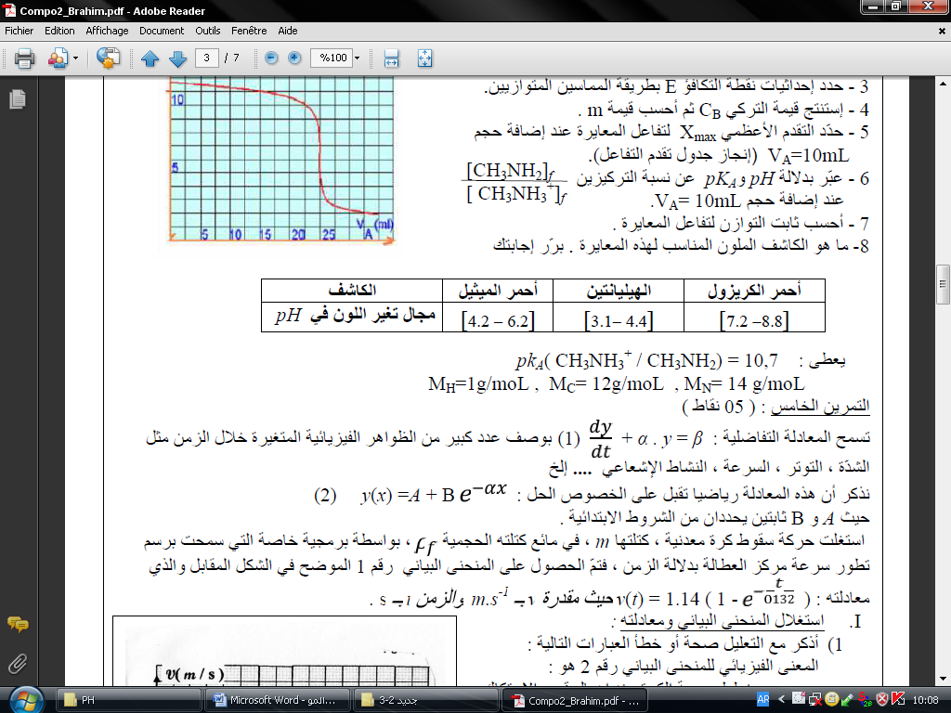 أ/ حدد قيمة التقدم الأعظمي xmax لتفاعل المعايرة (إنجاز جدول تقدم التفاعل)

ب/ عبر عن النسبة بدلالة pH و pKa

5- أحسب ثابت التوازن لتفاعل المعايرة.

|  |  |  |  |
| --- | --- | --- | --- |
| أحمر الكريزول | الهيليانتين | أحمر الميثيل | الكاشف الملون |
| [7,2 – 8,8] | [3,1 – 4,4] | [4,2 – 6,2] | مجال تغير اللون |

6- ماهو الكاشف الملون المناسب لهذه المعايرة؟ برر إجابتك.

**المعطيات:**

MH = 1 g/mol , MC = 12 g/mol , MN = 14 g/mol pka(CH3NH3+ / CH3NH2) = 10,7

**التمرين الثالث :**

1. تستعمل في مجال التأ ريخ عدة نوكليدات

1 – ماهي خاصية هذه النوكليدات ؟

2 – أذكر ثلاث فوائد وثلاث أضرار للإشعاعات النووية ؟

1. الرواسب البحرية تؤرخ بالثوريوم 230 هذا النوكليد هو من العائلة المشعة لليورانيوم 238 حسب التحولات التالية

α ß- ß- α α ${}_{92}^{238}U$ ${}_{Z1}^{A1}{X1}$ ${}_{Z2}^{A2}{X2}$ ${}_{Z3}^{A3}{X3}$ ${}_{90}^{230}{Th}$ ${}_{Z5}^{A5}{X5}$…….

زمن نصف العمر للثوريوم 230 هو 7.52 104 ans , في ماء البحر تركيز ال ${}_{90}^{230}{Th}$ ثابت

لأن سرعة تفككه تساوي سرعة تشكله .

1 – عرف نواة مشعة

2 – أكتب معادلات التفككات المتتالية السابقة

3 – أوجد علاقة الدور t $1/2$ ثم احسب ثابت النشاط الإشعاعي للثوريوم 230

4 – عينة مستخرجة من سطح الراسب تحتوي على ms=2g ( s هو سطح الراسب ) من

الثوريوم 230 .

عينة مماثلة مستخرجة من عمق الراسب mp=0.012g حيث (p هو عمق الراسب )

ماهو سن الرواسب المستخرجة من العمق

هل يمكن التأريخ لهذه الرواسب بواسطة الفحم المشع ${}_{6}^{14}C$ حيث T=5590 ans حيث T

هو الدور .

**التمرين الرابع :**

تحتل الجزائر المرتبة السادسة عالميا في حوادث المرور حيث تزهق أرواح الآلاف من الضحايا في هذه الحوادث والإنسان هو المتسبب بالدرجة الأولى في هذه الحوادث فتارة الإفراط في السرعة وتارة لايعبؤ بإشارة المرور وأحيانا يسوق المركبة وهو في ***حالة سكر*** .

الإيثانول من المشروبات الكحولية صيغته CH3-CH2-OH , الدرجة الكحولية d لمشروب كحولي هي نسبة حجم الكحول النقي Valcool الموجود في حجم كلي معطى Vtotal  أي d= $\frac{Valcool}{Vtot}$

تستعمل طريقة (الكشف اللوني ) alcootests حيث شوارد ثنائي الكرومات Cr2O72- تؤكسد الإيثانول إلى حمض الأيثانويك CH3COOH

الثنائيتان الداخلتان في التفاعل أخضر/ برتقالي /Cr3+ - Cr2O72

عديم اللون / عديم اللون CH3-CH2-OH CH3-COOH/

**Mr: djarer**

**abdelkader**

**Prof physique-**

إن تواجد الكحول في رائحة فم الإنسان (Haleine) يتم التأكد منها عن طريق الكشف اللوني من البرتقالي إلى الأخضر

وتواجد الكحول في رائحة فم الإنسان (Haleine) مرتبط بتواجد الكحول في الدم .

كحول درجته الكحولية d=12°

1 – احسب كتلة الكحول النقي المتواجد في حجم كلي Vtot =500ml من المشروب الكحولي ثم احسب كمية المادة الموافقة علما ان الكتلة الحجمية للإيثانول 0.8g/cm3

2 - اكتب المعادلتين الإلكترونيتين النصفيتين ثم معادلة الأكسدة الإرجاعية علما أن الوسط حمضي

3 - بعد 30min من تناول المشروب الكحولي نعتبر أن 10% من الكحول مر في الدم فإذا علمت أن متوسط حجم الدم عند الإنسان 6L V’=

أ – احسب التركيز C للكحول في الدم لإنسان شرب 0.5L من المشروب الكحولي

ب – استنتج التركيز الكتلي الحجمي t

ج – إن العتبة التي ينبغي عدم تجاوزها من أجل السياقة t0=0.5g/L هل هذا الشخص قادر على السياقة حاليا ؟

4 – إن سرعة إختفاء الكحول في الدم ثابتة وهيmol/L. min v=1.0 10-4ماهي المدة اللازمة حتى يسوق الإنسان سيارته وذلك باعتبار مبدأ الأزمنة لحظة تناوله المشروب الكحولي ؟

MH=1g/mol MO=16g/mol MC=12g/mol

**التمرين الخامس :**

تعطى الدارة الموضحة في الشكل الجانبي . K

G

المولد مثالي له قوة محركة E=4.0 V

الوشيعة خصائصها (L=0.8H .r=8.0 Ω)

الناقل الأومي (R=1.0 KΩ )

1 – القاطعة مغلقة وتحقق النظام الدائم . E

R (L .r)

أ – اكتب عبارة التوتر Ub بين طرفي الوشيعة

بدلالة شدة التيار Ib الذي يجتاز الوشيعة

أحسب عند ئذ Ib.

ب – أحسب شدة التيار IR الذي يجتاز الناقل الأومي .

ج – استنتج شدة التيار الذي يجتاز المولد .

2 - في اللحظة t=0 نقوم بفتح القاطعة .

أ – اكتب المعادلة التفاضلية التي تحققها شدة التيارi(t) المار في الدارة

إذاعلمت أن حل المعادلة التفاضلية من الشكل i(t)=A $e^{-Bt}$ اعط عبارة كل من A و B بدلالة خصائص الدارة

ج – كيف نسمي الثابت $\frac{1}{B}$ مبينا وحدته في النظام الدولي ؟

د – اعط عبارة التوتر UR(t) بين طرفي الناقل الأومي .

هـ - احسب قيمة UR مباشرة بعد فتح القاطعة ثم قارنها مع E .

و – مافائدة هذا التركيب حسب رأيك ؟

**التمـرين السادس:**

**المعطيات:**

كتلة الكرية: m = 3 g

الشكل -3-



0 0,1 0,5 1,0

1,0

0,2

0

*v* (m/s)

×

×

×

×

×

×

×

×

×

×

×

×

×

×

×

×

×

×

×

×

×

×

×

×

×

t (s)

حجم الكرية: V = 0,6 cm3

الكتلته الحجمية للزيت: ρ = 0,9 g.cm-3

تسارع الجاذبية الأرضية: g = 9,8 m.s-2

ندرس حركة السقوط الشاقولي لكرية معدنية في أنبوب مملوء بزيت باستعمال كاميرا ويب موصولة بجهاز الإعلام الآلي و برمجية خاصة. في لحظة t = 0 ، نترك الكرية تسقط دون سرعة ابتدائية ونسجل حركتها للحصول على ملف فيديو. ندرس ملف الفيديو بالبرمجية فنحصل على البيان الممثل في الشكل المقابل.

1. عين قيمة السرعة الحدية (*vlim*) للكرية.
2. أوجد من البيان قيمة التسارع الإبتدائي (a0) .
3. حدد القوى المؤثرة على الكرية خلال سقوطها ثم مثلها.
4. أدرس حركة الكرية واستنتج أن سرعتها تحقق معادلة تفاضلية من الشكل التالي:  
   
5. باستعمال التحليل البعدي أوجد وحدة النسبة  ، كيف تسمى؟ ماذا تمثل فيزيائيا ؟ عين قيمتها من البيان.
6. استنتج قيمة الثابت k ، ما هي وحدته ؟
7. باستعمال المعادلة التفاضلية أوجد عبارة التسارع الإبتدائي (a0) ثم أحسب قيمته. قارن هذه القيمة مع القيمة المحددة من البيان

**Mr: djarer**

**abdelkader**

**Prof physique-**

**التمرين التجريبي:**

يتفاعل 2g من كربونات الكالسيوم Ca CO3 مع محلول حمض كلور الهيدروجين تركيزه C = 100mmol.L-1 وحجمه

Vs = 100mL. تعطى معادلة التفاعل : CaCO3 (s) + 2H3O+(aq) = Ca2+(aq) + CO2(g) + 3H2O(l)

نجمع غاز ثاني أكسيد الكربون المنطلق عند درجة حرارة 20°c وضغط P = 101,3kpa.يعطى جدول القياسات التالية:

|  |  |  |  |  |  |  |
| --- | --- | --- | --- | --- | --- | --- |
| 77 | 68 | 58 | 45 | 30 | 0 | V (CO2)  (mL) |
| 100 | 80 | 60 | 40 | 20 | 0 | t(s) |
|  |  |  |  |  |  | H3O+]( mmol/L) ] |

1. أنشىء جدول تقدم التفاعل.
2. أوجد عبارة التركيز المولي H3O+] ] خلال التفاعل بدلالة: C، P،T، VCO2 ، VSو R .
3. أرسم المنحنى = f (t) H3O+]] بعد ملأ الجدول.
4. احسب السرعة الحجمية لاختفاء H3O+ عند اللحظات: t = 0s , t = 20s . استنتج السرعة الحجمية للتفاعل.
5. أحسب زمن نصف التفاعل t1/2.
6. أوجد تركيز شوارد Ca2+ عند نهاية التفاعل.
7. هل انتهى التفاعل عند t = 100s علل.

**يعطى** : MCa = 40g/mol , MC = 12g/mol , MO = 16g/mol , ثابت الغازات المثالية R=8.31SI

ا**لتوفيق و السداد في امتحانات البكالوريا**

**من يتقن عمله يدرك هدفه من إعداد أستاذ المادة : جعرير عبد القادر**

إنتهــى عطلـــــــــــــــــــــــة سعيـــــــدة

**Mr: djarer**

**abdelkader**

**Prof physique-**